**THÔNG CÁO BÁO CHÍ**

**HỘI THẢO XÚC TIẾN ĐẦU TƯ**

**TRONG LĨNH VỰC CÔNG NGHIỆP CHẾ BIẾN THỰC PHẨM**

Trong những năm gần đây, ngành công nghiệp chế biến thực phẩm của Việt Nam đang có xu hướng tăng trưởng mạnh, từng bước cung ứng nhiều sản phẩm có sức cạnh tranh cao, chiếm lĩnh thị trường nội địa và gia tăng xuất khẩu. Lượng tiêu thụ thực phẩm hàng năm của Việt Nam ước tính chiếm khoảng 15% GDP, và trong 9 tháng đầu năm 2017 đã tăng 11.9% so với cùng kỳ năm 2016. Tuy nhiên, mức tăng của sản lượng sản xuất ngành chế biến thực phẩm mới chỉ tăng 9%, hiện vẫn chưa đáp ứng được nhu cầu thị trường nội địa.

Với vùng nguyên liệu dồi dào và chất lượng cao, sản lượng nông thủy sản phong phú, Việt Nam là một trong những nước xuất khẩu gạo, cà phê, hạt điều lớn nhất thế giới.Tuy nhiên, xuất khẩu nông thủy sản của Việt Namchủ yếu xuất khẩu dưới dạng thô nên giá trị gia tăng không cao. Vì vậy, hiện nay có rất nhiều các biện pháp được các doanh nghiệp, địa phương áp dụng nhằm nâng cao giá trị gia tăng cho hàng xuất khẩu như phát triển thương hiệu, nâng cao kỹ năng quản lý, đảm bảo an toàn thực phẩm. ***Trong đó,việc thu hút đầu tư phát triển sản xuất, tiếp thu công nghệ tiên tiến là mấu chốt căn bản để thúc đẩy sự phát triển của ngành công nghiệp chế biến thực phẩm.***

Trong khuôn khổ Chương trình Xúc tiến đầu tư Quốc gia năm 2017, Cục Xúc tiến thương mại – Bộ Công Thương phối hợp với Cục Đầu tư nước ngoài – Bộ Kế hoạch và Đầu tư cùng các đơn vị hữu quan tổ chức **Hội thảo “Xúc tiến đầu tư trong lĩnh vực công nghiệp chế biến thực phẩm”**. Hội thảo là một trong những hoạt động quan trọng trong chuỗi các sự kiện của Triển lãm công nghiệp thực phẩm Vietnam FoodExpo 2017.Hội thảo sẽ diễn ra từ 13h30 đến 17h30, thứ Tư ngày 15/11/2017 tại Hội trường tầng 2, Trung tâm Hội chợ và Triển lãm Sài Gòn (SECC), thành phố Hồ Chí Minh.

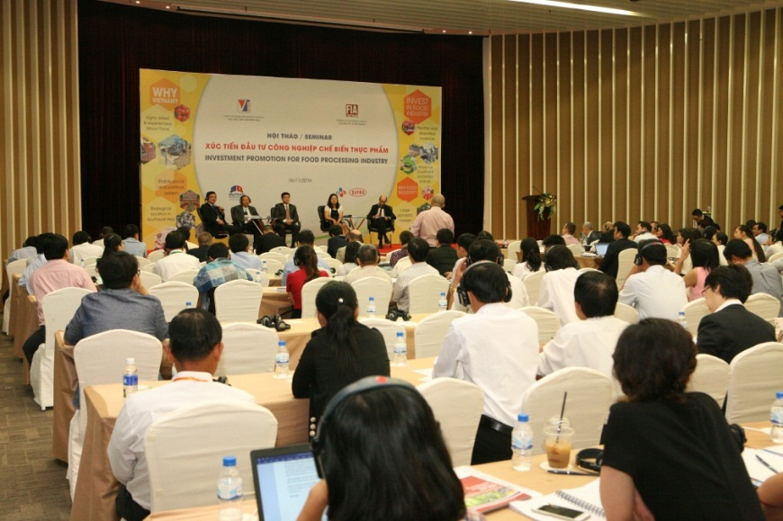

*(Ảnh: Hội thảo Xúc tiến đầu tư trong lĩnh vực công nghiệp chế biến thực phẩm 2016)*

Với sự tham gia của đại diện lãnh đạo Bộ Công Thương, Bộ Kế hoạch và đầu tư, Bộ Nông nghiệp và phát triển nông thôn, đại diện các tổ chức nước ngoài, cũng như các doanh nghiệp Việt Nam nổi tiếng trong lĩnh vực thực phẩm chế biến, các chuyên gia nước ngoài, Hội thảo sẽ là nơi cung cấp và truyền tải những thông tin quan trọng và cấp thiết về ngành công nghiệp chế biến thực phẩm hiện nay như: Cơ hội đầu tư trong lĩnh vực công nghiệp chế biến thực phẩm, tiềm năng thu hút đầu tư của ngành công nghiệp chế biến thực phẩm Việt Nam, xu hướng đầu tư và chuyển giao công nghệ của các nhà đầu tư nước ngoài,…

Tại các phiên thảo luận của Hội thảo, các diễn giả và khách mời sẽ cùng trao đổi về ​một số​ vấn đề trong lĩnh vực công nghiệp chế biến thực phẩm đang được ​nhiều nhà đầu tư hết sức quan tâm như vùng nguyên liệu và thị trường tiêu thụ tiềm năng, xu hướng gia tăng các sản phẩm chế biến tiện lợi và xu hướng đầu tư áp dụng công nghệ mới, nâng cao giá trị gia tăng,….Từ đó có thể phần nào tháo gỡ những khó khăn hiện tại và đưa ra những giải pháp để có thể phát triển ngành công nghiệp chế biến thực phẩm nước nhà trong tương lai.

Trong khuôn khổ hội thảo, chương trình kết nối, trao đổi trực tiếp sẽ được diễn ra giữa đại diện các Đại sứ quán, Tổ chức Xúc tiến đầu tư, nhà đầu tư nước ngoài với các địa phương, khu công nghiệp và doanh nghiệp Việt Nam.

***Đại diện các cơ quan, đơn vị quan tâm tham dự Hội thảo, vui lòng đăng ký theo địa chỉ:***

*Cục Xúc tiến thương mại (VIETRADE)* ***-*** *Trung tâm Xúc tiến đầu tư phát triển Công Thương*

*Địa chỉ: 20 Lý Thường Kiệt, Hoàn Kiếm, Hà Nội*

*Tel: 024.38262266 (máy lẻ: 0, 102); Email:* [*investprocen@vietrade.gov.vn*](mailto:investprocen@vietrade.gov.vn)

*Người liên hệ: Chị Nguyễn Linh Ngân (*[*ngannl.vietrade@gmail.com/*](mailto:ngannl.vietrade@gmail.com/) *094.572.1293).*

**CHƯƠNG TRÌNH DỰ KIẾN**

**HỘI THẢO XÚC TIẾN ĐẦU TƯ TRONG LĨNH VỰC   
CÔNG NGHIỆP CHẾ BIẾN THỰC PHẨM**

Địa điểm: Hội trường SECC, Q7, TP.HCM

Thời gian: 13h30 – 17h00 ngày 15 tháng 11 năm 2017

|  |  |  |
| --- | --- | --- |
| **Thời gian** | **Nội dung** | **Diễn giả dự kiến** |
| 13:30 | Đón tiếp và đăng ký đại biểu |  |
| 14:00 | Giới thiệu đại biểu | *MC* |
| 14:05 | **Phát biểu khai mạc** | *Lãnh đạo Bộ Công thương* |
| 14:15 | Phát biểu: Tổng quan ngành công nghiệp chế biến thực phẩm tại Việt Nam – Tiềm năng thu hút đầu tư | *Lãnh đạo Cục Công nghiệp, Bộ Công thương* |
| 14:30 | **Phiên thảo luận 1: Cơ hội đầu tư**  Các chủ đề:   * Vùng nguyên liệu chất lượng cao * Thị trường tiêu thụ nội địa rộng lớn và tiềm năng * Xu hướng gia tăng các sản phẩm chế biến tiện lợi ở Việt Nam * Hỗ trợ của các định chế tài chính cho các doanh nghiệp nước ngoài đầu tư vào Việt Nam   Các diễn giả dự kiến:   * Lãnh đạo Cục Xúc tiến thương mại – Bộ Công thương * Lãnh đạo Cục chế biến và phát triển thị trường nông sản – Bộ Nông nghiệp phát triển nông thôn * Giáo sư Hàn Quốc về dân số * Đại diện TH True Milk * Đại diện ngân hàng thương mại | |
| 15:15 | **Nghỉ giải lao** | |
| 15:30 | **Phát biểu:** Thu hút đầu tư trong lĩnh vực chế biến thực phẩm | *Lãnh đạo Cục Đầu tư nước ngoài – Bộ KHĐT* |
| 15:45 | **Phiên thảo luận 2: Xu hướng đầu tư và chuyển giao công nghệ của nhà đầu tư nước ngoài**  Các chủ đề:   * Áp dụng công nghệ mới, nâng cao giá trị gia tăng cho sản phẩm thực phẩm chế biến; * Chuyển giao công nghệ sau thu hoạch; * Đầu tư tham gia thị trường bán lẻ hiện đại; * Phát triển mặt hàng mới trong công nghiệp thực phẩm Việt Nam.   Các diễn giả dự kiến:   * Đại diện Eurocharm * Đại diện Business France * Đại diện công ty Israel đầu tư tại Việt Nam * Đại diện chuỗi bán lẻ tại Việt Nam | |
| 16:30 – 18:00 | **Chương trình giao thương giữa Nhà đầu tư nước ngoài với Địa phương, Khu công nghiệp, Doanh nghiệp Việt Nam** | |